Дополнительна общеразвивающая программа
«РОБОТОТЕХНИКА»

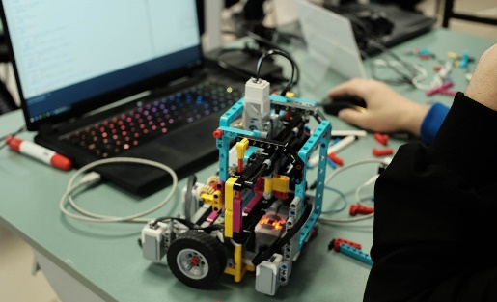 | - Педагог дополнительного образования:  Никитин Ярослав Эдуардович  - Направленность: Техническая  - Уровень: Базовый  - Продолжительность обучения: 1 год  - Форма обучения: Очная  - Особые условия для поступления: нет  - Сроки начала обучения: 15.09.2024  - Расписание занятий: уточняется  - Возраст обучающихся: 11-13 лет  - Количество обучающихся для поступления: 12  - Количество групп: 1  - Участники программы:  Учащиеся МАОУ «Гимназия № 33»  - Место проведения занятий:  614007, г. Пермь, ул. Николая Островского, 68  Свердловский район  МАОУ «Гимназия № 33» г. Перми

АННОТАЦИЯ К ОБРАЗОВАТЕЛЬНОЙ ПРОГРАММЕ

Программа направлена на воспитание, обучение и развитие, а также пробуждение познавательного интереса к техническому творчеству, расширении технического и математического словаря учащихся, развитии коммуникативных навыков в ходе групповой проектной деятельности, привлечении учащихся к участию в различных мероприятиях по робототехнике: олимпиадам, фестивалям, научно-практическим конференциям, конкурсам.
Цель программы – обучение основам робототехники, программирования, развитие творческих способностей в процессе конструирования, проектирования и соревновательной деятельности.
Задачи программы:
Образовательные:
- познакомить учащихся с основами конструирования, моделирования, с простейшими основами механики;
- научиться создавать модели объектов, деталей и сборочные конструкции используя современные информационные технологии.
Воспитательные:
- воспитывать доброжелательность по отношению к окружающим, чувство товарищества;
- воспитывать чувство ответственности за свою работу;
- способствовать формированию у обучающихся элементов общей культуры, в том числе культуры инженерного труда.
Развивающие:
- развивать пространственное мышление;
- развивать инженерное мышление;
- способствовать формированию технической и ИКТ грамотности;
- познакомить с основами программирования в среде LEGO® Education Programming;
- обучить базовым инженерным навыкам в области программирования, схемотехники, конструирования и других направлениях.
Ожидаемые результаты:
знать/понимать:
- среду конструирования и моделирования LEGO® Education Programming;
- общетеоретические и практические основы механики, конструирования, моделирования.
уметь:
- приобретут навыки образного, логического и конструкторского мышления;
- разовьётся пространственное воображение;
- сформируются умения четко излагать свои мысли, отстаивать свою позицию, анализировать ошибки и находить пути решения поставленных задач.
Программа предполагает выстраивание индивидуальных траекторий дальнейшего личностного, творческого самоопределения. Носит выраженный творческо-продуктивный и поисковый характер и создаёт возможность активного практического погружения в предпрофессиональную среду сферы робототехники.

УЧЕБНЫЙ ПЛАН

Наименование раздела | Всего, час. | в т.ч. |  | Форма контроля
 |  | Теория | Практика
Вводное занятие | 2 | 2 | 0 | Обзор научно-популярной и технической литературы; демонстрация моделей
«Простые механизмы. Теоретическая  механика»  Простые механизмы и их применение.  Механические передачи. | 20 | 4 | 16 | Упражнение-соревнование,  тестирование
Конструирование модели «Уборочная машина».  Игра «Большая рыбалка».  Свободное качение.  Конструирование модели «Механический молоток». | 16 | 0 | 16 | Смотры, конкурсы,  соревнования,  выставки по итогам тем
Конструирование модели «Измерительная тележка».  Конструирование модели «Почтовые весы».  Конструирование модели «Таймер». | 12 | 2 | 14 | Викторины,  игра-соревнование,  защита проектов
Энергия природы (ветра, воды, солнца).  Инерция. Преобразование потенциальной энергии в кинетическую. | 28 | 4 | 24 | Викторины,  игра-соревнования,  защита проектов
Конструирование модели «Тягач».  Конструирование модели «Гоночный автомобиль».  Конструирование модели «Скороход».  Конструирование модели «Робопёс». | 24 | 0 | 24 | Викторины,  игра-соревнования,  защита проектов
Рычажный подъемник.  Пневматический захват.  Штамповочный пресс.  Манипулятор «рука». | 20 | 2 | 18 | Викторины,  игра-соревнования,  защита проектов
«Индивидуальная работа над проектами». | 10 | 0 | 10
Итоговая работа | 4 | 0 | 4 | Тесты
Итого | 136 | 14 | 126

